УДК 336.71

Віталій Ярославович РУДАН

кандидат економічних наук, викладач кафедри банківської справи Тернопільський національний економічний університет [RudanV@meta.ua](mailto:RudanV@meta.ua)

УДОСКОНАЛЕННЯ ВАЛЮТНОГО РЕГУЛЮВАННЯ ТА КОНТРОЛЮ В ЧАСТИНІ

РЕАЛІЗАЦІЇ СТРАТЕГІЇ РОЗВИТКУ БАНКІВСЬКОЇ СИСТЕМИ УКРАЇНИ

Анотація

Визначено основні передумови нестабільності на валютному ринку та появи шоків ажіотажного попиту на іноземну валюту. Досліджено психологічні фактори негативного впливу на динаміку валютного курсу в Україні. Розглянуто проблеми готівкового та безготівкового грошового обігу в Україні та визначено загрози готівкового обігу для валютної стабільності. Розроблено пропозиції щодо застосування ряду тактичних та стратегічних дій в напрямі удосконалення валютного регулювання та контролю в Україні.

*Ключові слова:* валютний курс, готівковий грошовий обіг, безготівкові розрахунки, валютне регулювання і контроль, банки, банківська система.

Виталий Ярославович РУДАН

кандидат экономических наук, преподаватель кафедры банковского дела Тернопольский национальный экономический университет [RudanV@meta.ua](mailto:RudanV@meta.ua)

СОВЕРШЕНСТВОВАНИЕ ВАЛЮТНОГО РЕГУЛИРОВАНИЯ И КОНТРОЛЯ В ЧАСТИ РЕАЛИЗАЦИИ СТРАТЕГИИ РАЗВИТИЯ БАНКОВСКОЙ СИСТЕМЫ

УКРАИНЫ

Аннотация

Определены основные предпосылки нестабильности на валютном рынке и появления шоков ажиотажного спроса на иностранную валюту. Исследованы психологические факторы негативного влияния на динамику валютного курса в Украине. Рассмотрены проблемы наличного и безналичного денежного обращения в Украине и определены угрозы наличного обращения для валютной стабильности. Разработаны предложения по применению ряда тактических и стратегических действий в направлении совершенствования валютного регулирования и контроля в Украине.

*Ключевые слова:* валютный курс, наличный денежный оборот, безналичные расчеты, валютное регулирование и контроль, банки, банковская система.

Vitaliy RUDAN

PhD in Economics, Lecturer Department of Banking Ternopil National Economic University

THE IMPROVEMENT OF CURRENCY REGULATION AND CONTROL AS PART OF THE IMPLEMENTATION OF THE STRATEGY OF DEVELOPMENT BANKING

SYSTEM OF UKRAINE

The basic premises of instability in the foreign exchange market are determined and proposals to improve the regulation and currency control in Ukraine are developed.

Purpose of the article - to define the basic premise of instability in the foreign exchange market and the emergence of shocks excessive demand for foreign currency, also develop a number of tactical and strategic actions towards improving currency regulation and control in Ukraine considering the actual dual currency of national monetary system.

Research methods: comparison - when the relative characteristics of economic indicators; statistics - the researches of the preconditions of instability in the foreign exchange market; econometric - the study of influence factors on exchange rate stability; synthesis - the development of practical recommendations to improve currency regulation and control in Ukraine.

102

Results: the impact of psychological factors on the dynamics of the hryvnia by applying Google trends is analyzed; the basic premises of instability in the foreign exchange market, in particular such as: a high proportion of cash in the money supply and the monetary circulation, stable migration inflow of capital in Ukraine, the lack of effective legislative provision in foreign currencies are identified. Recommendations for the improvement of cash and non-cash circulation in Ukraine, and legislative support for currency transactions and strategic directions of overcome dollarization in Ukraine are Developed and proved by the author in the paper.

JEL classification:

Постановка проблеми. У зв’язку із перманентними політичними та економічними кризами, досвідом гіперінфляції 1990-х років, відсутністю ефективного валютного законодавства, в Україні, фактично, сформувалася система бівалютного грошового обігу, який обслуговує достатньо великі сегменти вітчизняної економіки. Існування бівалютного грошового обігу в країні, де національна валюта обслуговує офіційні розрахунки, а іноземна (переважно долар США, рідше євро) здебільшого тіньовий ринок, значно ускладнює проведення валютної політики, а також посилює валютні ризики. Розрахунки в іноземній валюті відбуваються фактично на всіх вторинних ринках в Україні, а зокрема: ринок нерухомості, автомобільний ринок, а також в період нестабільності - речовий ринок. Більше того, фактичне функціонування бівалютної грошової системи в Україні в умовах погіршення економічної та політичної кон’юнктури має значний негативний ефект на динаміку обмінного курсу гривні, що створює суттєві перепони на шляху до плаваючого валютного курсу та монетарного режиму таргетування інфляції. Адже в силу певних історичних обставин та низької суспільної довіри до монетарної і фіскальної влади іноземна валюта автоматично стає найбільш прибутковим активом економічних агентів в Україні, а в умовах кризових явищ виконує роль «тихої гавані». За таких умов актуальним є питання дослідження передумов нестабільності на валютному ринку України та розробка заходів щодо їх недопущення в майбутньому.

Аналіз останніх досліджень і публікацій. Проблематика досліджень валютного регулювання та валютного контролю в Україні порушується вітчизняними науковцями на етапі змін економічного циклу, оскільки в умовах стабілізації економічних процесів мова йде про лібералізацію валютного ринку, а в умовах кризи - про посилення регулювання валютних операцій банківських установ. Серед провідних вчених, які присвятили свої наукові пошуки проблемам валютного ринку варт виокремити О.В. Дзюблюка [1], В.І. Міщенка та С.В. Науменкової [2], А.С. Гальчинського [3], О.І. Береславської [4], Я.І. Белінської [5] та інших. Разом з тим, варто відзначити, що згадані науковці зосередили свою увагу на вирішенні проблем валютного ринку шляхом використання традиційних інструментів валютної і грошово-кредитної політики, коли в українських реаліях на валютний курс і валютний ринок, на наш погляд, найбільший вплив мають психологічні та політичні фактори, а наявність високої частки готівки в економіці лише підсилює дані проблеми.

Відтак, метою даної статті є визначення основних передумов нестабільності на валютному ринку та появи шоків ажіотажного попиту на іноземну валюту, а також розробити ряду тактичних та стратегічних дій в напрямі удосконалення валютного регулювання і контролю в Україні враховуючи фактичну бівалютність національної грошової системи.

Виклад основного матеріалу. Підчас кризових явищ в економіці, політиці та із початком виборчих кампаній чи самих виборів вагоме місце серед факторів впливу на динаміку валютного курсу займає психологічний. Виявити ж вплив психологічного фактора на валютний курс досить складно, ще складніше графічно чи математично відобразити такий вплив. Однак, на наш погляд, одним із способів відображення впливу психологічного фактора на динаміку валютного курсу, а передусім на готівковому ринку, може слугувати аналіз тенденцій пошукових запитів в Google за пошуковим терміном «курс долара» (рис. 1).

ISSN 1818-2682. Наука молода, 2016 рік. № 24

103

3ООО

2750

25ОО

2250

2000

<

1. 1750
2. 1500 I 1250

X

a.

1000

750

500

250

0

110

100

90

80

70

60

50

40

30

20

10

0

І^І^І^І^І^І^СОсОСОСОСОСОО)СТ)СТ)СТ>СТ>0)ООООООл-л-л-л-л-л-СЧСЧСЧСЧСЧСЧСОсОСОСОСОСО,3''3''3''3''3',3'ЮЮЮЮЮЮЮСО **О** о **О О О** о **О** о **О О О** о **О** о **О О О** о T-_ T- T- T- T- v-_ T-_ T- T- T- T- v-_ T-_ T- T- T- T- v-_ T-_ T- T- T- T- v-_ T-_ T- T- T- T- v-_ T-_ T- T- T- T- v-_ T-_ T-

Ь 'S Q.Q.® О.О_С0>^Ь--^ cLcL^^^'frici-CLCO H ГІ ri m >Ь 'і Q. CL ® >- 1“'S CL CL Ш >h:: cLD-CO >^Ь--^О-О.С0

25oooo_2.5! 0000-25 oooo_2“ooo o.s“ooo Q-25oooO-2“ 0000.2“ о о о o_s“ooo o.g Я

^ IT o^1-^ IT o^1-^ IT o^1-^ 3- o^1-^ IT o^1-^ IT о^1-^

Готівковий курс гривні до долара США Запити в Google "курс доллара"

Рис. 1 Динаміка готівкового курсу гривні до долара США та запитів в Google

словосполучення «курс доллара»*

*Розраховано автором за даними НБУ [6], АУБ [7], 5 каналу (новинний ряд), Google Trends.

** В словосполученні «курс доллара» використано російське слово «доллар», оскільки, на жаль, в Україні більшість пошукових запитів здійснюється російською мовою, а також число російськомовних інтернет- користувачів переважає над україномовними.

Як бачимо з рисунку 1, зростання динаміки запитів в Google словосполучення «курс доллара» відбувається в періоди політичної та економічної кризи, під впливом яких у суб’єктів економіки зароджується відчуття невизначеності та паніки. Як ми зазначали вище, в період невизначеності іноземна валюта в Україні відіграє роль «тихої гавані», оскільки дозволяє убезпечити заощадження населення від знецінення у випадку інфляції. Однак, тут варто звернути увагу на те, що девальвація національної валюти спричинена як прорахунками в економічній політиці, так і психологічним фактором, який ми розглядаємо, має прямо пропорційний вплив на інфляційні процеси в країні (рис. 2).

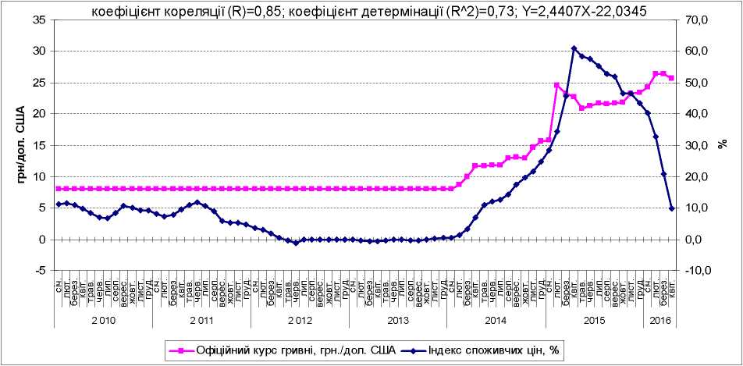

Рис. 2. Динаміка офіційного курсу гривні до долара США та індексу споживчих цін у

2010-2016 роках*

*Розраховано автором на основі даних НБУ [6]

104

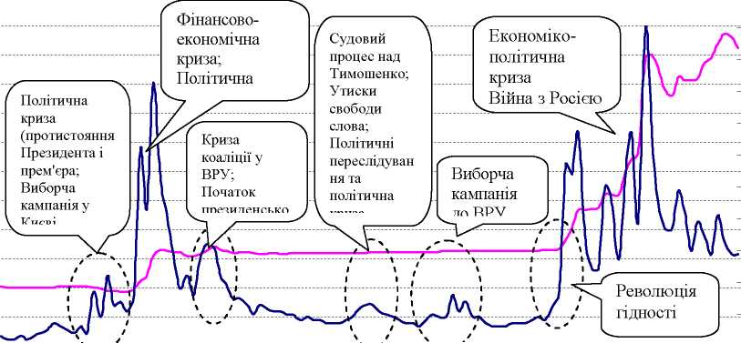

Таким чином, «втеча» від інфляції в іноземну валюту в умовах погіршення економічної чи політичної кон’юнктури породжує ажіотажний попит на іноземну валюту, що призводить до девальвації, а це в свою чергу стимулює інфляцію, що в наслідок дії кумулятивного ефекту створює певне замкнуте коло в економіці.

В цьому випадку, центральному банку необхідно визначити основні передумови нестабільності на валютному ринку та появи шоків ажіотажного попиту на іноземну валюту, а також розробити ряд тактичних та стратегічних дій в напрямі удосконалення валютної політики.

На наш погляд, серед таких передумов варто виокремити наступні:

1. Висока частка готівки у грошовій масі та у грошовому обороті (рис. 3).

Як видно з рисунку 3, обсяг готівки у сукупній грошовій масі коливається в межах 25­30%, що є досить високим показником та характеризує стан справ в економіці, а саме: високу частку незадіяних коштів для кредитування економіки, високу частку тіньової економіки та низький рівень довіри до банківської системи в цілому.

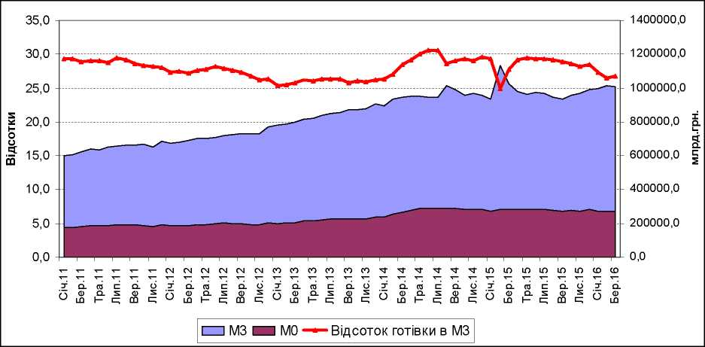

Рис. 3. Динаміка грошових агрегатів М0 та М3 в Україні у 2011-2016 роках*

*Розраховано автором на основі даних НБУ [6]

Більше того, національна статистика в грошовому агрегаті М0 не може врахувати готівкової іноземної валюти, яка перебуває поза банківською системою і яка за обсягом може перевищувати сукупну грошову масу в країні. Так, за даними Національного банку України, сума коштів за показником «валюта і депозити» в міжнародній інвестиційній позиції становить більше 90 млрд. дол. США.

Таким чином, наявність такого великого обсягу готівки в обігу поза банківською системою негативно позначається, як на економічному зростанні країни (оскільки переважна більшість готівкових розрахунків не оподатковується, а також банки недоотримують необхідні обсяги коштів, які можуть бути спрямовані на кредитування економіки), так і на динаміці курсу національної валюти в умовах погіршення кон’юнктури ринку. Тому за таких умов Національному банку України необхідно тісно співпрацювати з Урядом та Верховною Радою України щодо вжиття відповідних заходів та прийняття змін до законодавства.

ISSN 1818-2682. Наука молода, 2016 рік. № 24

105

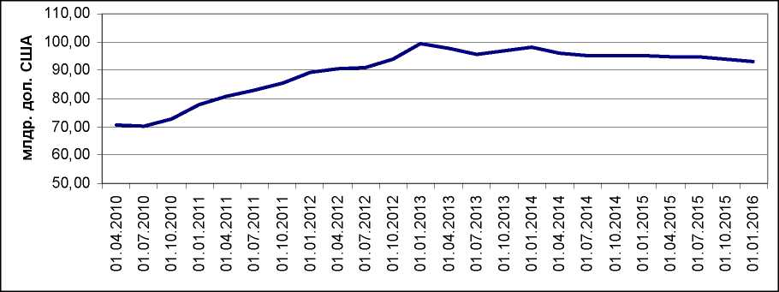

Рис. 4. Динаміка статті балансу активів «валюта і депозити» міжнародної інвестиційної

позиції України у 2010-2016 роках*

*Розраховано автором на основі даних НБУ [6]

Серед таких заходів можна виокремити наступні:

* внесення змін до Постанови Національного банку України «Про встановлення граничної суми розрахунків готівкою» від 06 червня 2013 року № 210 щодо зниження граничної суми розрахунків готівкою з 150000 грн. до 25000 грн. Така зміна пояснюється тим, що 150000 грн. в еквіваленті становить 6000 доларів США, що на сьогоднішній день, покриває достатньо велику кількість договорів відчуження (купівля-продаж, міна, дарування, пожертва, рента, довічне утримання (догляд), спадковий договір) нерухомого майна та купівлю-продаж земельних ділянок.

Наприклад, вторинний ринок автомобілів, де кожен четвертий старий автомобіль продається за ціною нижче 3000 доларів США, а кількість угод купівлі-продажу вживаних автомобілів становить 30 тис. на місяць [8]. Спробуємо визначити приблизний оборот іноземної валюти на вторинному автомобільному ринку за місяць та за рік. Так, оскільки кожен четвертий автомобіль з 30 тис. автомобілів продається за ціною 3000 доларів США, то приблизний оборот в місяць буде становити 22,5 млн. дол. США. Якщо ж припустити, що кожен третій автомобіль продається за ціною 6000 доларів США, то готівковий оборот становитиме 60 млн. дол. США на місяць, разом сума за договорами купівлі-продажу вживаних автомобілів на місяць становитиме приблизно 82,5 млн. дол. США. За рік оборот готівкової іноземної валюти на вторинному ринку автомобілів становитиме майже один мільярд доларів США, або 25 млрд. грн. Сума не є надзвичайно великою, однак становить 5 частину суми кредиту МВФ. Якщо ж врахувати операції з купівлі-продажу земельних ділянок та іншої нерухомості, ціна яких становить менше 150000 грн. в еквіваленті, то вочевидь за один рік можна було б як збільшити обсяг іноземної валюти на рахунках в банках чи в обов ’язкових резервах приблизно на ту суму, яку надає МВФ для фінансування національної економіки.

* Прийняття Закону України «Про кредитування», або ж Постанови Національного банку України «Про деякі обмеження готівкового обігу в Україні», якою встановити граничну суму кредиту наданого банками чи небанківськими фінансово- кредитними інститутами в готівці в національній валюті населенню на рівні 10000 грн. Така норма дозволить обмежити готівкове кредитування фінансових компаній (Гроші до зарплати, Швидко гроші та ін.) та банків і, таким чином, зменшити обсяг готівки в обігу;
* Розробити спільний план Національного банку України та Кабінету міністрів України щодо стимулювання розвитку безготівкових розрахунків та інфраструктури в Україні;

106

- Прийняти спільну постанову Національного банку України та Кабінету міністрів України щодо розвитку інфраструктури безготівкових розрахунків в Україні. Дана постанова повинна визначати умови, вимоги та стимули з впровадження POS- терміналів у закладах харчування, торгівлі та малих підприємствах.

Серед основних пунктів даної постанови варто виокремити наступні:

1. Установити, що суб'єкти господарювання, які провадять діяльність у сфері продажу товарів, громадського харчування та послуг і, які відповідно до закону використовують реєстратори розрахункових операцій (у т.ч. павільйони, кіоски, торгові об’єкти, які розташовані у капітальних будівлях (будинках і спорудах), аптеки, автодіагностичні станції, автостоянки, автомобілі-таксі), які провадять господарську діяльність у населених пунктах з чисельністю населення понад 5 тис. осіб повинні здійснити перехід на обов'язкове приймання спеціальних платіжних засобів для здійснення розрахунків за продані товари (надані послуги) до 3I грудня *20I7р.*
2. Встановлення платіжних терміналів повинно здійснюватися виключно банківськими установами шляхом укладення договору оренди з підприємцем;
3. Суб’єктам підприємницької діяльності, які встановлять платіжні термінали до 3I грудня *20I6* року забезпечити надання відшкодування орендної плати за користування платіжним терміналом за наступних 6 місяців з моменту встановлення платіжного терміналу за кошти Державного бюджету України;
4. Міністерству інформаційної політики України розробити мотиваційні рекламні ролики щодо переваг та необхідності здійснення безготівкових розрахунків та розповсюдити їх на загальнонаціональних теле- та радіоканалах, а також в мережі Інтернет.
5. зобов ’язати міських голів міст чисельністю понад 25 тисяч осіб у співпраці з банками розробити проект «Картка жителя міста» (на зразок картки киянина, львів’янина, тернополянина), що дозволить власниками цих карт проводити безготівкові розрахунки за комунальні послуги та здійснювати інші платежі.

Збільшення обсягів безготівкових розрахунків та розвиток платіжної інфраструктури сприятиме зменшенню використання іноземної валюти в операціях з купівлі-продажу нерухомості та товарів і послуг, знизить рівень тінізації економічних процесів та збільшить обсяги надходжень до Державного бюджету України від підприємницької діяльності, а також збільшить ліквідність вітчизняної банківської системи. Більше того, легалізація грошових розрахунків дозволить відмовитися від застосування підвищення тарифів на комунальні послуги, як одного із найголовніших джерел поповнення державної казни.

1. Стабільний приплив міграційного капіталу в Україну.

Вагомий вплив на розвиток тіньового валютного ринку має стабільний приплив капіталу українських заробітчан у вигляді, як грошових переказів, так і неформальними шляхами (передачі). За даними Національного банку України обсяг грошових переказів в Україну коливається в межах від З до 8 млрд. доларів США щомісяця (рис. З.).

Весь обсяг грошових переказів в Україну за офіційними каналами видається одержувачам в іноземній валюті (як правило, долар США, євро та фунт стерлінгів), отримана валюта потрапляє здебільшого на тіньовий готівковий валютний ринок або ж використовується для покупки нерухомості чи інших дорогих речей. В такому випадку виникає риторичне запитання, а навіщо жителям України готівкові кошти в іноземній валюті, коли єдиним платіжним засобом на території України є гривня? Тому постає об’єктивна необхідність прийняти закон України «Про валютне регулювання і контроль», в якому необхідно прописати норму про виплату грошових переказів з-за кордону, не залежно від каналу надходження (через коррахунки банків або через міжнародні системи переказу коштів), виключно в національній грошовій одиниці - гривні. Такий захід дасть змогу щомісяця отримувати більше З млрд. дол. США на міжбанківський валютний ринок, а Національний банк України отримає змогу поповнювати золотовалютні резерви на відповідну суму. Як видно з рисунку З, якщо б таку норму ввели раніше, Національному банку України було б значно легше реагувати на шоки на валютному ринку.

ISSN 1818-2682. Наука молода, 2016 рік. № 24

107

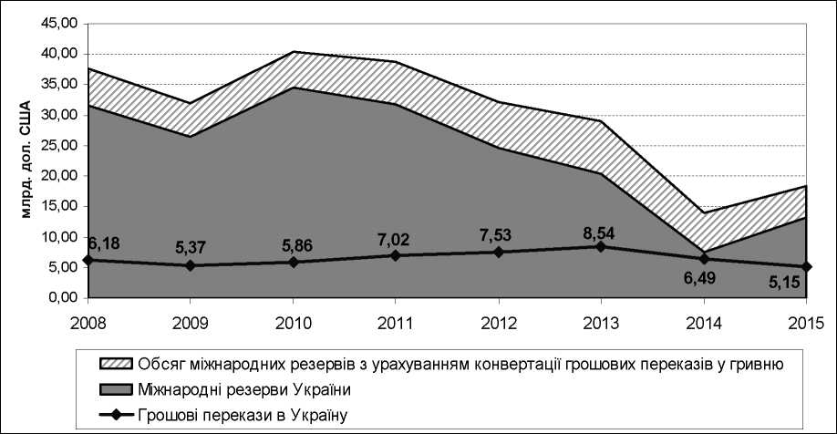

Рис. 5. Динаміка грошових переказів в Україну та міжнародних резервів України у 2008-2009 роках*

*Розраховано автором на основі даних НБУ [6]

1. Відсутність дієвого законодавчого забезпечення операцій з іноземною валютою в Україні.

Законодавче забезпечення операцій з іноземною валютою в Україні ґрунтується на Декреті Кабінету Міністрів України «Про систему валютного регулювання і валютного контролю» від 19 лютого 1993 року, Законі України «Про порядок здійснення розрахунків в іноземній валюті» від 23.09.1994 зі змінами і доповненнями, Правилах використання готівкової іноземної валюти на території України та інших нормативно-правових актах Національного банку України. Однак, наявне законодавче забезпечення операцій з іноземною валютою не забезпечує вирішення двох ключових проблем валютного ринку України:

1. наявність тіньового ринку готівкової іноземної валюти;
2. доларизація економіки;

Наявність тіньового ринку готівкової іноземної валюти та значних обсягів операцій на цьому ринку є проблемою не тільки валютної політики, а проблемою національної фінансово-економічної безпеки, що обумовлює необхідність розгляду проблем валютного регулювання на засіданні Ради національної безпеки і оборони України в найближчій перспективі. Власне на такому засіданні має бути розроблений Закон України «Про валютне регулювання і контроль» з визначенням обов’язків всіх силових структур України щодо контролю за валютними операціями, а особливо за незаконними операціями з готівковою іноземною валютою. В першу чергу, це стосується розробки спільних заходів МВС, СБУ, податкової і патрульної поліції з ліквідації незаконних обмінних пунктів, а також притягнення до відповідальності так званих «валютчиків», особливо за статтею 162 Кодексу України про адміністративні правопорушення шляхом накладення штрафів у розмірі 44 неоподатковуваних мінімумів доходів громадян. Хоча, на наш погляд, розмір штрафу в 748 грн. не може вирішити ситуації з припиненням незаконного продажу готівкової іноземної валюти. Відтак, необхідним є повернення статті 80 (Порушення правил про валютні операції) Кримінального кодексу України 1960 року, яка передбачала покарання за незаконні скуповування, продаж, обмін, використання валютних цінностей як засобу платежу або як застави, вчинені протягом року після накладення адміністративного стягнення за такі ж порушення, а також вчинення цих дій у значних розмірах у вигляді позбавлення волі на

108

строк до п'яти років з конфіскацією валютних цінностей, або виправними роботами строком до двох років, або штрафом до ста мінімальних розмірів заробітної плати з конфіскацією валютних цінностей.

Окрім цього, Закон України «Про валютне регулювання та валютний контроль» повинен містити норми, які забороняють надання кредитів в іноземній валюті населенню на придбання нерухомості та будь-які інші цілі. Адже в ХХІ столітті в епоху інформаційних технологій, фізична особа, використовуючи інтернет-банкінг, може оплатити товар чи послугу в будь-якій точці світу, а при виїзді за кордон зарахувати кошти в національній валюті на платіжну картку (спеціальний платіжний засіб) та здійснювати безготівкові розрахунки за офіційним курсом НБУ. Щодо кредитів в іноземній валюті, то вони повинні надаватися тільки тим суб’єктам ринку, які є юридичними особами та здійснюють зовнішньо-економічну діяльність.

Окреме місце у сфері валютної політики повинні займати заходи із зменшення рівня доларизації економіки, оскільки за даними Національного банку України станом на квітень 2016 року рівень доларизації грошового агрегату М3 становить 35%, депозитів - 47%, кредитів - 57% відповідно, що створює високі ризики для національної економіки, які стають відчутними в умовах кризи. Тому в цьому напрямку стратегічною ціллю Національного банку України повинно бути досягнення мінімального значення показників доларизації економіки, які, на наш погляд, повинні коливатися у межах 10-15% для забезпечення оплати зовнішньоторговельних контрактів.

Серед основних тактичних дій Національного банку України щодо зниження рівня доларизації економіки можна виокремити наступні:

* поступове підвищення норми обов’язкового резервування за депозитами в іноземній валюті населення до 50%, що сприятиме зниженню привабливості валютних депозитів для населення внаслідок зниження процентних ставок за депозитами, оскільки при такій нормі резервування валютні депозити населення будуть невигідними для самих банків;
* підвищення норми обов’язкового резервування за строковими депозитами юридичних осіб в іноземній валюті;
* на законодавчому рівні заборонити небанківським фінансово-кредитним установам відкривати поточні та депозитні рахунки резидентам України у іноземній валюті;
* на законодавчому рівні встановити вимоги щодо примусової конвертації 70-80% суми кредитів, отриманих банками в іноземній валюті від своїх материнських компаній або на міжнародному ринку грошей і капіталів. 20-30% суми валютного кредиту можуть використовуватися тільки для кредитування підприємств, які здійснюють зовнішньоекономічну діяльність та для обслуговування їх рахунків.

Останнім часом у наукових та експертних колах досить часто обговорюються питання лібералізації валютного ринку, однак, на наш погляд, ефективна лібералізація економіки та навіть ефективна демократія може бути тільки в тій країні, де є верховенство права і суспільна дисципліна, яка ґрунтується на сильних неформальних інститутах. В Україні ж існують досить серйозні проблеми із дотриманням законів, а особливо, у середині самої судової системи, тому лібералізації підлягають валютні операції тільки юридичних осіб за зовнішньоторговельними контрактами, які регулюються, окрім вітчизняного, міжнародним правом. Також відміни потребують впроваджені у 2014 році валютні обмеження на продаж валютної виручки. Що ж стосується готівкового валютного ринку, то його обсяги повинні бути мінімальними.

Підсумовуючи вищесказане, варто зазначити, що всі описані вище заходи повинні відбуватися в комплексі, а саме: обмеження готівкових операцій повинно супроводжуватися примусовою конвертацією грошових переказів в національну валюту, збільшення норми обов’язкового резервування в іноземній валюті - застосуванням жорстких заходів до обмінних пунктів та валютчиків тощо. Тільки у випадку комплексного застосування заходів Національний банк зможе досягти стратегічних цілей із стабілізації валютного курсу на засадах вільного плавання та режиму гнучкого інфляційного таргетування. Досягнення

ISSN 1818-2682. Наука молода, 2016 рік. № 24

109

стабільності валютного курсу та збільшення частки безготівкових розрахунків в національній валюті суттєво піднімуть рівень ліквідності банківської системи України з одного боку, внаслідок залучення готівкових коштів на банківські рахунки, а з іншого - зниження відрахувань у резерви за активними операціями, що дозволить використати мобілізовані кошти для кредитування реального сектору економіки.

Список літератури:

1. Дзюблюк, О. Особливості взаємозв'язку грошово-кредитної та валютної політики в період фінансової кризи / О. Дзюблюк // Світ фінансів. - 2012. - Вип. 2. - С. 130-141.
2. "У провалах економічної політики левова частка провини НБУ" [З мережі] / авт. Гальчинський А. - 2015 p. - 2016 p. - <http://antikor.com.ua/articles/94647->

anatolij_galjchinsjkij_u_provalah_ekonomichnoji _politiki_levova_chastka_provini_nbu/94647.

1. Науменкова С. В. Валюта і валютна політика [Текст] / С. В. Науменкова, В. І. Міщенко. - К. : Знання, 2010. - 82 с. -
2. Береславська О.І. Роль Національного банку України у підвищенні ефективності валютної політики / О.І. Береславська //Економіка і прогнозування. - 2011. - № 1. - С. 48-58.
3. Белінська Я. В. Проблеми валютно - курсової стабільності в Україні */Я.В.* Белінська //Актуал. пробл. економіки. - 2009. - № 8. - с. 201 - 207.
4. Офіційний сайт Національного банку України [Електронний ресурс]. - Режим доступу : <http://www>. bank.gov. ua/control/uk/publish/article ?art_id=36807&cat_id=36798.
5. Вторинний ринок авто в Україні завалений “мотлохом ” [З мережі]. - 2016 p. - 2016 p. - <http://avtoholding>. kiev. ua/ua/news/vtorichnyiy-ryinok-avto-v-ukra8ine-zavalen-ruhlyadyu/.
6. Офіційний сайт Асоціації українських банків [Електронний ресурс]. - Режим доступу: <http://aub.org.ua/>

References

1. Dzyublyuk, O. (2012). Features of the relationship of monetary and exchange rate policies during the financial crisis. World Finance, 2, pp. 130-141.
2. Naumenkova, S., Mischenko V. (2010). Currency and monetary policy. Kyiv: Knowledge.
3. Hal'chyns'kyi, A. (2016). The failures of economic policy NBU lion's share of the blame. Retrieved 2016, from <http://antikor.com.ua/articles/94647->

anatolij_galjchinsjkij_u_provalah_ekonomichnoji_politiki_levova_chastka_provini_nbu/94647

1. Bereslavska, A. (2011). The role of the National Bank of Ukraine to improve the efficiency of monetary policy. Economics and Forecasting, 1, pp. 48-58.
2. Belinska, Y. (2009). Problems currency - exchange rate stability in Ukraine. Aktual. problems. economy, 8, pp. 201-207.
3. (2016). Retrieved from The official site of the National Bank of Ukraine: [www.bank.gov.ua](http://www.bank.gov.ua).
4. (2016). Retrieved from Official website of the Association of Ukrainian Banks : <http://aub.org.ua/>
5. Secondary market cars in Ukraine littered with "junk". (2016). Retrieved 2016, from <http://avtoholding.kiev.ua/ua/news/vtorichnyiy-ryinok-avto-v-ukra8ine-zavalen-ruhlyadyu/>.

110